ParkCash - jedna platforma, wiele możliwości parkingowych
Chaos parkingowy - większość z nas spotyka się z nim każdego dnia, tracąc cenny czas i pieniądze. Od teraz dostępne jest narzędzie, które ma szansę to zmienić - ParkCash. Nagradzany polski startup, a przede wszystkim najnowocześniejsza platforma parkingowa w Polsce skutecznie wspomaga kierowców i właścicieli parkingów.

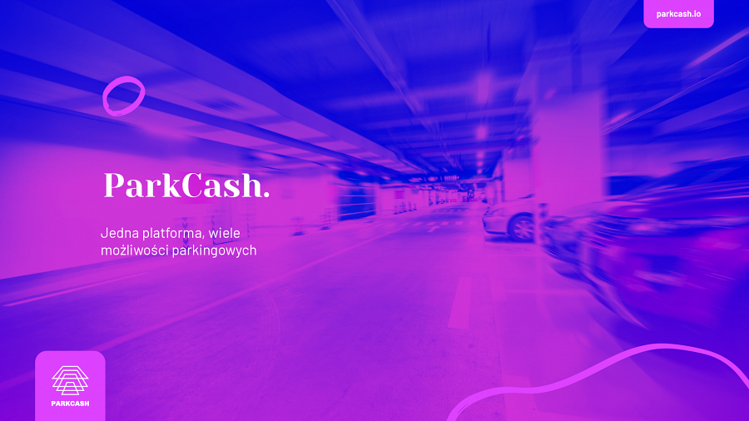

Od teraz zarządcy parkingów komercyjnych, firmowych, deweloperzy, wspólnoty osiedlowe, ale przede wszystkim prywatni użytkownicy mają dostęp do wspólnego panelu webowego i aplikacji ParkCash, która łączy w sobie zaawansowaną technologię oraz kulturę współdzielenia.
Platforma została zaprojektowana w ten sposób, żeby ograniczyć wyzwania parkingowe do minimum, dając każdej z grup docelowych zoptymalizowane możliwości i funkcje, które do tej pory nie były przez nie w pełni wykorzystywane.

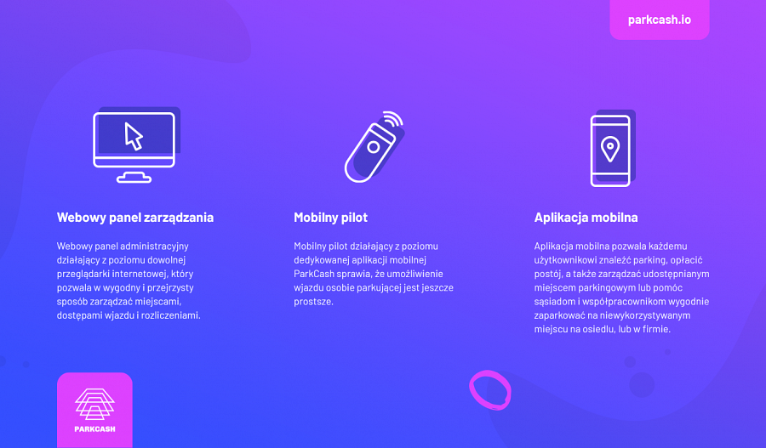
Tym samym ParkCash ma zastosowanie dla:
l parkingów komercyjnych - pozwalając na korzystanie z płatności on-line oraz bezgotówkowych, optymalizację kosztów zarządzania oraz zdobywanie nowych klientów

l parkingów firmowych - dając zarządcom możliwość wynajmu nieużywanych miejsc parkingowych oraz współdzielenie wykorzystywanych pomiędzy najemców, ich pracowników oraz klientów

l parkingów osiedlowych - udostępniając mieszkańcom mobilne piloty, pozwalające na wpuszczanie swoich gości, taxi lub kuriera oraz dając możliwość współdzielenia miejsc parkingowych, przy wykorzystaniu narzędzia bezpiecznej grupy społecznościowej w aplikacji, na potrzeby społeczności sąsiedzkiej

l prywatnych miejsc parkingowych - pozwalając m.in. na odpłatne udostępnianie swojego miejsca parkingowego

l kierowców - dając im łatwy dostęp do znacznie większej liczby miejsc parkingowych oraz możliwość skorzystania z mobilnego pilota, który pozwala na skorzystanie z przestrzeni parkingowej w zamkniętych do tej pory lokalizacjach.
Jak istotne jest wykorzystanie potencjału ParkCash, pokazują pierwsze wyniki. Tylko w Lublinie parking komercyjny wspomagany przez platformę zwiększył swoją rentowność o 40%, osiągając 8-krotny wzrost zysków.

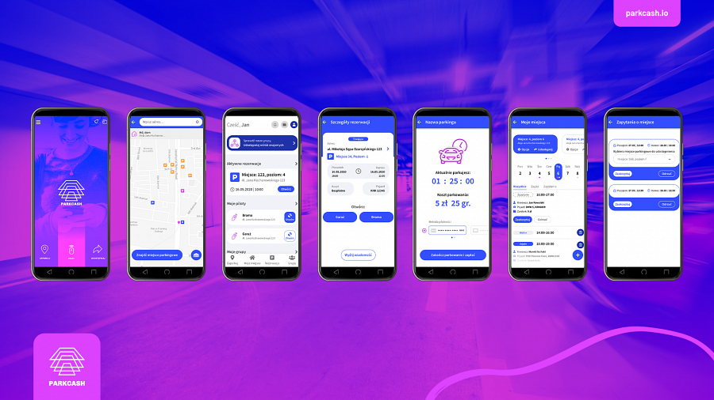

To nie jedyne dane, które zmuszają do refleksji nad proponowanymi rozwiązaniami. Obecnie od 60% do 80% przestrzeni parkingowych w biurowcach, galeriach handlowych oraz parkingach hotelowych jest niewykorzystanych, a w dalszym ciągu średni czas poszukiwania miejsca postojowego w miejskiej przestrzeni ponad 7 minut. Dodatkowo jedynie 14% właścicieli komercyjnych parkingów posiada system, który umożliwia zdalną obsługę. Tym samym rentowność powyższych miejsc zmniejsza się każdego dnia, wprost proporcjonalnie do rosnących oczekiwań klientów, których ponad 70% w dobie COVID-19 oczekuje pełnej mobilności w wykorzystywanych narzędziach i płatnościach.

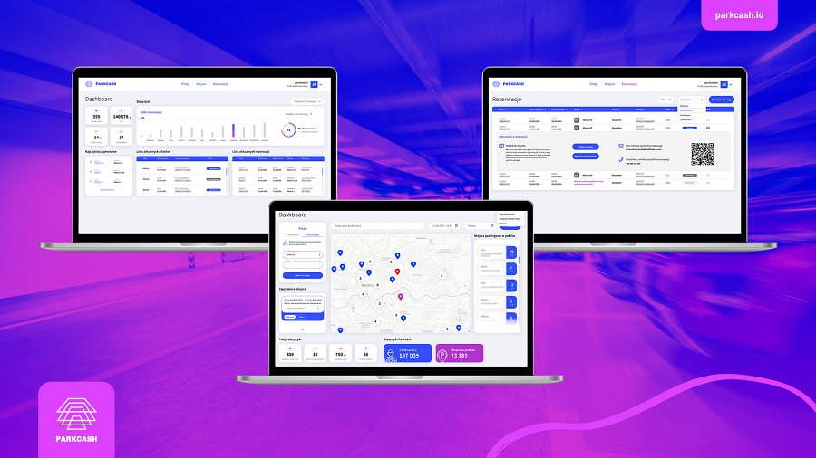

ParkCash już dziś daje możliwość sprostania powyższym wyzwaniom. Więcej informacji na temat platformy można znaleźć na stronie parkcash.io.

